Informazioni per movimento Chiocciolone torri alte

- Il potenziometro presente all’interno del chiocciolone ha la funzione di indicarci la posizione verticale della catena rispetto al body del F#0.
- Avremo quindi un valore minimo che ci indica il limite inferiore e un valore massimo che ci indica il limite superiore .
- Tali valori indicano la CORSA DEL MOTORE ma fare ATTENZIONE alla corsa reale di tutta la catena che è limitata da marionetta e bellows.
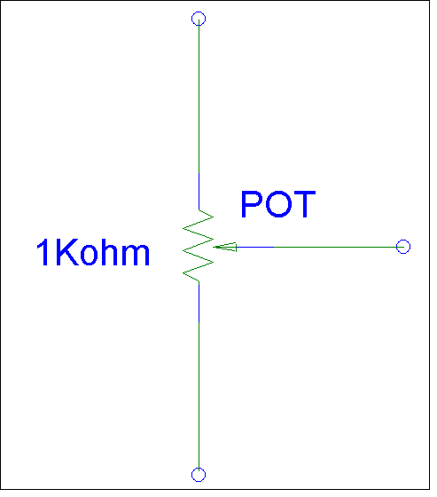
L
K
alto
basso
M

*nel caso in cui la direzione della catena sia concorde con il segno di RKM.

Torre | RKMmin (Ω) | RKMmax (Ω) | RLMmin (Ω) | RLMmax (Ω) | Direzione | Corsa Reale (Working Point)
B.S. |  |  |  |  | RKM | 430 – 528 (480)
P.R. |  |  | 119 | 837 | RKM | 615 – 755 (690)
W.I. |  |  | 136 | 894 | RLM
W.E. | 174 | 860 | 149 | 835 | RKM
N.I. |  |  | 114 | 778 | RLM ? | 484 – 592 (538)
N.E. |  | 855 | 145 |  | RLM

Velocità indicative: 10Ω corrispondono a circa 1 mm di spostamento della catena, se utilizziamo la box manuale impieghiamo 5 minuti/mm

